

**TUGAS PEMROGRAMAN BERORIENTASI OBJEK**

**ABASE (APLIKASI BERBASIS ANDROID SISTEM EDUKASI ISLAMI)**

Diusulkan oleh:

Ayu Dian Pamungkas (NIM 1315031018) Angkatan2013

Muhammad Bagus Nurfaif (NIM 1315031058) Angkatan2013

**UNIVERSITAS LAMPUNG**

**BANDARLAMPUNG**

**2016**

**DAFTAR ISI**

Halaman

DAFTAR ISI iii

DAFTAR GAMBAR iv

BAB 1 PENDAHULUAN 1

BAB 2 PEMAPARAN APLIKASI 2

DAFTAR PUSTAKA 10

LAMPIRAN 11

**BAB I**

**PENDAHULUAN**

1. **Latar Belakang**

Dewasa ini pendidikan merupakan hal yang sangat penting untuk dimiliki setiap insan manusia. Dimana sesuai dengan peraturan perundang-undangan yaitu pada UU No. 20 tahun 2003 yang di dalamnya membahas mengenai fungsi dan tujuan dari diadakannya pendidikan nasional. Fungsi dari diadakannya pendidikan nasional disebutkan dalam Undang-Undang tersebut salah satunya adalah membantu dan memfasilitasi pengembangan potensi anak bangsa secara utuh sejak usia dini sampai akhir hayat dalam rangka mewujudkan masyarakat belajar. Sedangkan tujuan dari diadakannya pendidikan nasional adalah memberdayakan semua warga Negara Indonesia, sehingga dapat berkembang menjadi manusia berkualitas yang mampu bersaing dan sekaligus bersanding dalam menjawab tantangan zaman.

Jalur pendidikan yang diatur dalam peraturan perundang-undangan di Indonesia terbagi atas 3 bagian, diantaranya yaitu Pendidikan formal, Pendidikan informal, dan Pendidikan non-formal. Pendidikan formal adalah jalur pendidikan ketika seorang anak didik dan guru terlibat komunikasi dalam hal pembelajaran di dalam sebuah instansi akademik contohnya adalah sekolah. Oleh karena itu, pendidikan formal adalah jalur yang paling umum untuk digunakan bagi masyarakat Indonesia. Pendidikan di Indonesia ini banyak ragam dan bentuknya. Dimulai dari menumbuhkan rasa cinta bangsa dan tanah air dengan cerita historikal yang disajikan dalam mata pelajaran Sejarah sampai dengan menumbuhkan kesadaran diri untuk menjadi insan yang taat beragama serta memiliki budi pekerti yang baik.

Seringkali pengajar mengalami kesulitan saat menyampaikan bahan ajar kepada anak didik. Apalagi jika mata pelajaran yang diberikan dirasa kurang menarik topik bahasannya dikalangan anak-anak pada khususnya. Misalnya saja, mata pelajaran Pendidikan Agama Islam yang merupakan mata pelajaran yang ditujukan untuk membangun akhlak serta budi pekerti yang baik pada para anak didik. Namun, pada kenyataannya banyak anak didik yang tidak tertarik pada mata pelajaran ini hanya karena masalah kecil seperti mata pelajarannya membuat mengantuk dan tidak menarik untuk dipelajari.

Setelah ditelusuri ternyata saat ini pembelajaran di PAUD mengalami beberapa kesulitan pada proses penyampaian materi dari pihak pengajar kepada pihak terpelajar. Selain dikarenakan media yang digunakan kurang menarik sehingga topik yang disampaikan terkesan membosankan bagi siswa/I yang notabenenya adalah anak-anak. Oleh karena itu, kami ingin membuat sebuah aplikasi yang dapat digunakan sebagai media pembelajaran tambahan dalam penyampaian materi mengenai pembelajaran ilmu agama. ABASE merupakan sebuah aplikasi yang praktis dan mudah digunkan serta edukatif sebagai media audiovisual yang dapat digunakan sebagai media pembelajaran ilmu agama secara efisien oleh pihak pengajar.

**1.2 Analisis Tantangan**

Adapun tantangan yang akan kami lewati dalam pembuatan aplikasi ini adalah sebagai berikut:

1. Domain Permasalahan

Dengan adanya pembelajaran mengenai Agama Islam siswa/I diharapkan dapat menjadi elemen terdidik yang selain memiliki intelektualitas yang tinggi juga memiliki budi pekerti yang baik. Namun dalam penyampaiannya, siswa/I sering kali tidak memperhatikan saat guru menjelaskan mengenai materi dikarenakan media pembelajara yang digunakan hanya berupa buku teks saja. Oleh karena itu maka kami membuat aplikasi ABASE yang dimaksudkan agar mempermudah penyampaian materi mengenai pendidikan ber-Iman(mempelajari adanya Tuhan dan Nabi) dan ber-Islam (Syahadat, Sholat, Thoharah dan Berwudhu). Dengan kata lain, tujuan pembuatan aplikasi ini adalah untuk membantu pembelajaran pendidikan usia dini berpendamping untuk ber-Iman dan ber-Islam.

1. *System Responsibility*

Adapun hal hal yang akan kami tampilkan pada aplikasi yang akan kami gunakan sebagai media pembelajaran ini adalah: ber-Islam dimana pilihan materi untuk berislam itu sendiri yaitu Rukun Islam dan Rukun Iman; dan ber-Iman yang mana materi yang terkait yaitu berwudhu, Thoharah, dan Tata cara Sholat.

1. Komunikasi Antar Elemen ( Tim Pengembang- Guru PAUD)

Setelah melakukan perbincangan antara pihak pembuat(tim pengembang) dengan pihak pengajar PAUD yang akan digunakan sebagai tempat penelitian maka diketahui permasalahan yang ada ada pembelajaran PAUD salah satunya terletak pada pembelajaran mengenai Agama Islam, dimana pengajar kesulitan untuk menyampaikan materi agar para siswa/I antusias dalam mendengarkan mengenai pembelajaran ber-Islam dan ber-Iman. Oleh karena itu, kami memaparkan mengenai pembuatan ABASE kepada pihak PAUD, dan mereka menyetujui pembuatan aplikasi ini. Dimana dalam aplikasi ini mereka ingin tersedia fitur yang lebih menarik dan mudah digunakan sebagai pengenalan ilmu agama ke anak didik. Kami sebagai tim pengembang juga membuat tampilan ABASE dalam bentuk audiovisual sehingga menimbulkan ketertarikan anak-anak pada khususnya.

**1.3 Abstraksi Prosedural**

Dalam pembuatan aplikasi ini mula-mula kami melakukan perbincangan kepada pihak PAUD sebagai tim pengembang yang akan membuat aplikasi ABASE ini. setelah terjalin komunikasi dan pihak PAUD menyetujui bahwa kami membuat aplikasi ini untuk kemudian digunakan pada PAUD tersebut. Fitur fitur yang disediakan pada aplikasi ABASE ini adalah pada tampilan menu home akan terlihat icon dari ABASE yang mengucapkan salam sebelum kita memilih materi ingin kita tampilkan. Terdapat tombol next untuk berpindah ke halaman berikutnya yaitu halaman pemilihan materi pembelajaran pada menu tampilan materi ini disajikan dua kategori pilihan, yaitu Islam dan Iman, yang mana pada menu Islam terdapat fitur mengenai kisah tauladan para nabi dan pengetahuan mengenai adanya Tuhan. Sedangkn pada menu ber-Islam berisi pengetahuan mengenai Thoharah, wudhu dan tata cara sholat.

Dalam menjalankan aplikasinya kita hanya perlu memilih satu diantara dua kategori pilihan pada menu pembelajaran tadi, apabila telah memilih salah satu kategori maka akan tampil sekelumit cerita yang ditampilkan dalam sebuah video yang di dalamnya terdapat tokoh-tokoh yang mewakili setiap topic yang dipilih. Jika dalam penggunaannya untuk pebelajaran PAUD, sis/I hanya perlu memperhatikan materi apa yang disampaikan lewat tayangan video tersebut. Karena disajikan dalam tampilan yag memuat tokoh yang sesuai dengan karakter anak-anak, maka diharapkan aplikasi ini dapat digunakan dengan baik pada PAUD sebagai media pembelajaran ilmu Agama secara dini. Berikut ini merupakan sebuah diagram blok yang menggambarkan abstraksi data secara keseluruhan.

APLIKASI

ABASE

HOME

TAMPILAN AWAL ABASE

BER-IMAN

BER-ISLAM

TUHAN

NABI

SHOLAT

BERSUCI

WUDHU

VIDEO DITAMPILKAN

Gambar 1.3.1 Diagram Blok Aplikasi ABASE

**1.4 Luaran yang Diharapkan**

Luaran yang diharapkan dari program ini adalah dihasilkannya sebuah aplikasi berbasis android yang dapat digunakan dalam penyampaian bahan ajar secara dini. Diharapkan dengan adanya aplikasi ini anak didik dapat lebih antusias dalam mempelajari ilmu agama. Selain itu, diharapkan terjalinnya hubungan yang baik antara tim pembuat aplikasi dengan guru PAUD agar aplikasi ini bisa diterapkan dalam pembelajaran siswa PAUD untuk kedepannya. Berikut ini kami tampilkan diagram alur sistem dan sub-sistem dari luaran yang diharapkan dari pembuatan aplikasi ini.

**BAB II**

**PEMAPARAN APLIKASI**

Saat ini banyak sekali permasalahan yang dialami dalam dunia pendidikan. Salah salah satunya adalah tenaga pengajar yang mengalami kesulitan saat menyampaikan materi kepada siswa. Apalagi jika mata pelajaran yang diberikan dirasa kurang menarik topik bahasannya di kalangan anak anak pada khususnya. Misalnya saja , mata pelajaran Pendidikan Agama Islam. Masalah utama dari penyampaian materi adalah media yang digunakan.

Disadari atau tidak, setiap topik bahasan mengenai keagamaan memang kurang diminati oleh siswa. Seperti yang kita ketahui bahwa pembelajaran di sekolah formal hanya mengandalkan media seperti buku panduan dan gambar poster dalam penyampaian materinya. Hal inilah yang menjadikan pembelajaran mengenai ilmu agama ini menjadi membosankan dan enggan untuk dipelajari oleh para siswanya. Padahal seperti kita ketahui bahwa pentingnya ilmu agama untuk peserta didik adalah agar membentuk karakter yang memiliki intelektualitas yang tinggi serta memiliki budi pekerti yang baik.

Pada tugas kami kali ini kami akan membuat sebuah sajian materi mengenai ilmu keagamaan yang ditampilkan dalam sebuah video. Dimana di dalam video tersebut kami akan menampilkan beberapa pembelajaran seperti tata cara berwudhu dan mengerjakan sholat, sehingga akan lebih menarik untuk dipelajari dan siswa akan lebih mudah untuk memahaminya. Sadar atau tidak jika kita hanya menggunakan media cetak seperti buku panduan dan poster saja, siswa akan menjadi bosan dan enggan untuk memperhatikan materi yang disampaikan.

Video yang akan dibuat ditampilkan dalam bentuk animasi yang menarik dan akan menggunakan bahasa yang komunikatif. Dengan menampilkan setiap gerakan pada sebuah video berdurasi pendek ini luaran yang diharapkan adalah siswa menjadi semakin tertarik untuk mempelajari ilmu Agama dan menjalankan setiap kewajibannya sebagai setiap umat beragama. Sehingga tujuan untuk membangun siswa berpendidikan yang memiliki ilmu dan akhlak dapat terwujud dengan baik dan bukan menjadi sebuah rencana semata. Berikut ini tampilan Data Flow diagram untuk aplikasi ABASE

Data flow aplikasi ABASE



Struktur ABASE



Problem domain class dan sub class



Modelling application



Tampilan aplikasi ABASE

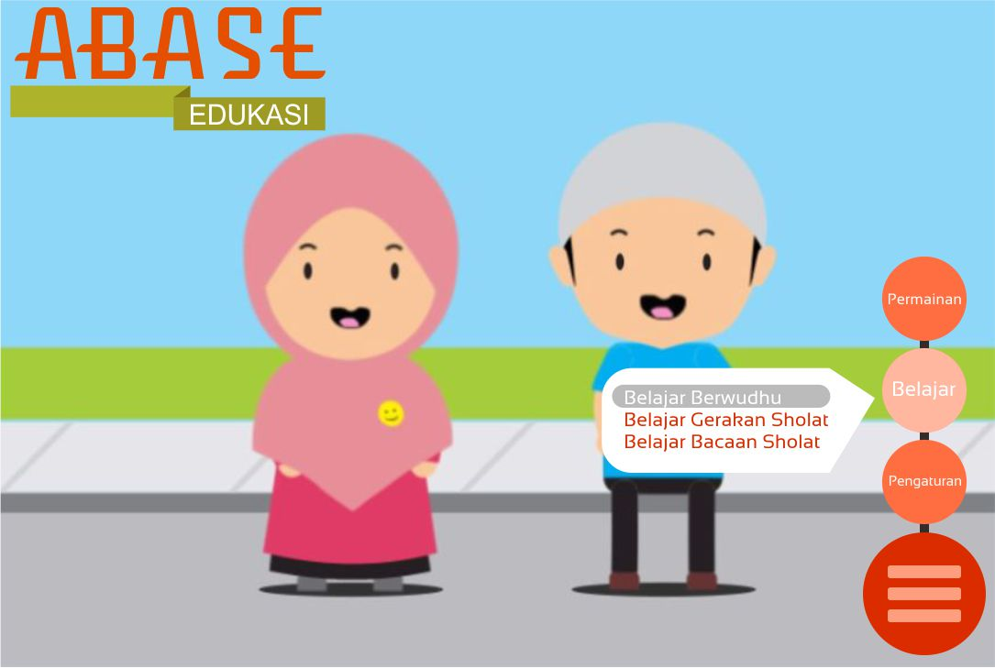

DAFTAR PUSTAKA

[1] Bambang Hariyanto, “Esensi-esensi Bahasa Pemrograman Java”, Informatika, Bandung, 2005.

[2] Bustam Khan, “Trik Pemrograman Aplikasi Berbasis SMS”, Elex Media Komputindo, Jakarta, 1997.

[8] Sinaga B.L, “Pemrograman Berorientasi Objek dengan Java”, Gava Media, Yogyakarta, 2004.

MENAMBAH NILAI UAS SEBANYAK 25 POINT